嘉義縣義竹鄉和順國小 110 學年度辦理 洋香瓜的生長過程上課和實作活動成果
活動日期：110 年 9 月 7 日
活動地點：自然教室 參加人次：18
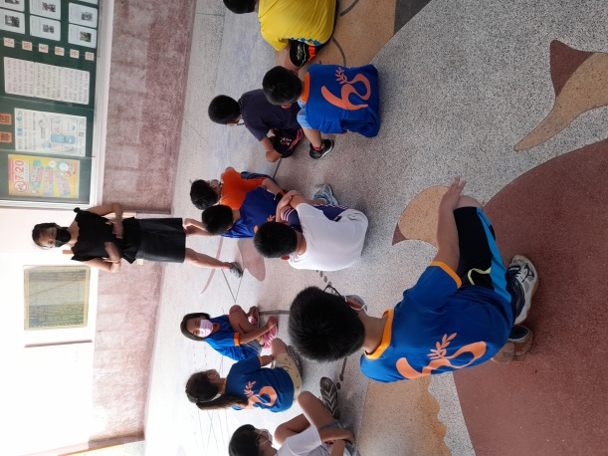 | 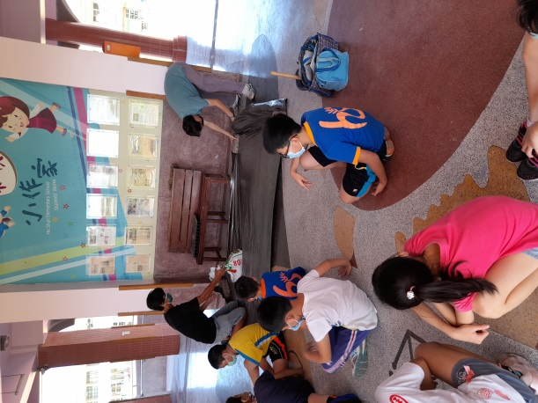
說明:校長告訴同學要動手做。 | 說明:會長和主任用磚頭把塑膠布壓好。
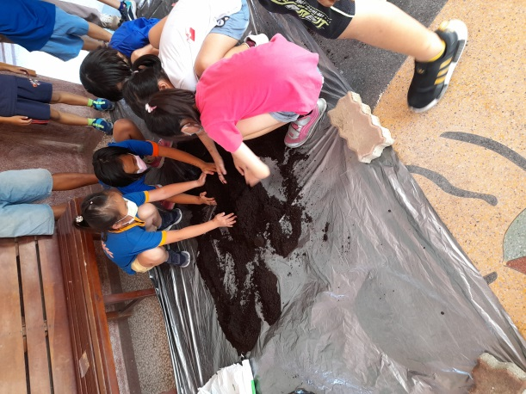 | 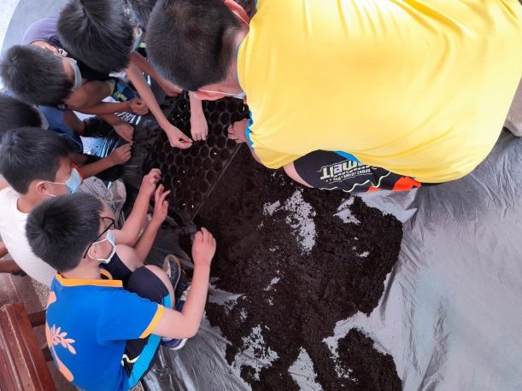
說明: 會長先做一次，同學把土放進育苗洞裡面。 | 說明:同學把種子放在土裡面。
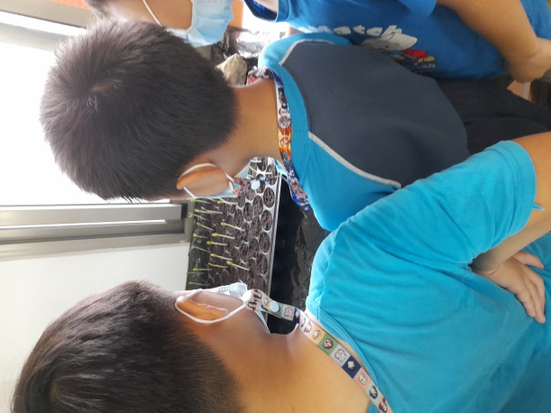
說明:大家來看植物發芽的情形。 | 說明:同學量它的身高是多少。
活動效益(或心得)：
會長有豐富的農業知識，學生上課後知道洋香瓜的生長過程，農藥的看法，淺葉蛾有農藥、辣椒水防治，透過實際動手做，讓同學會好好照顧瓜苗。

